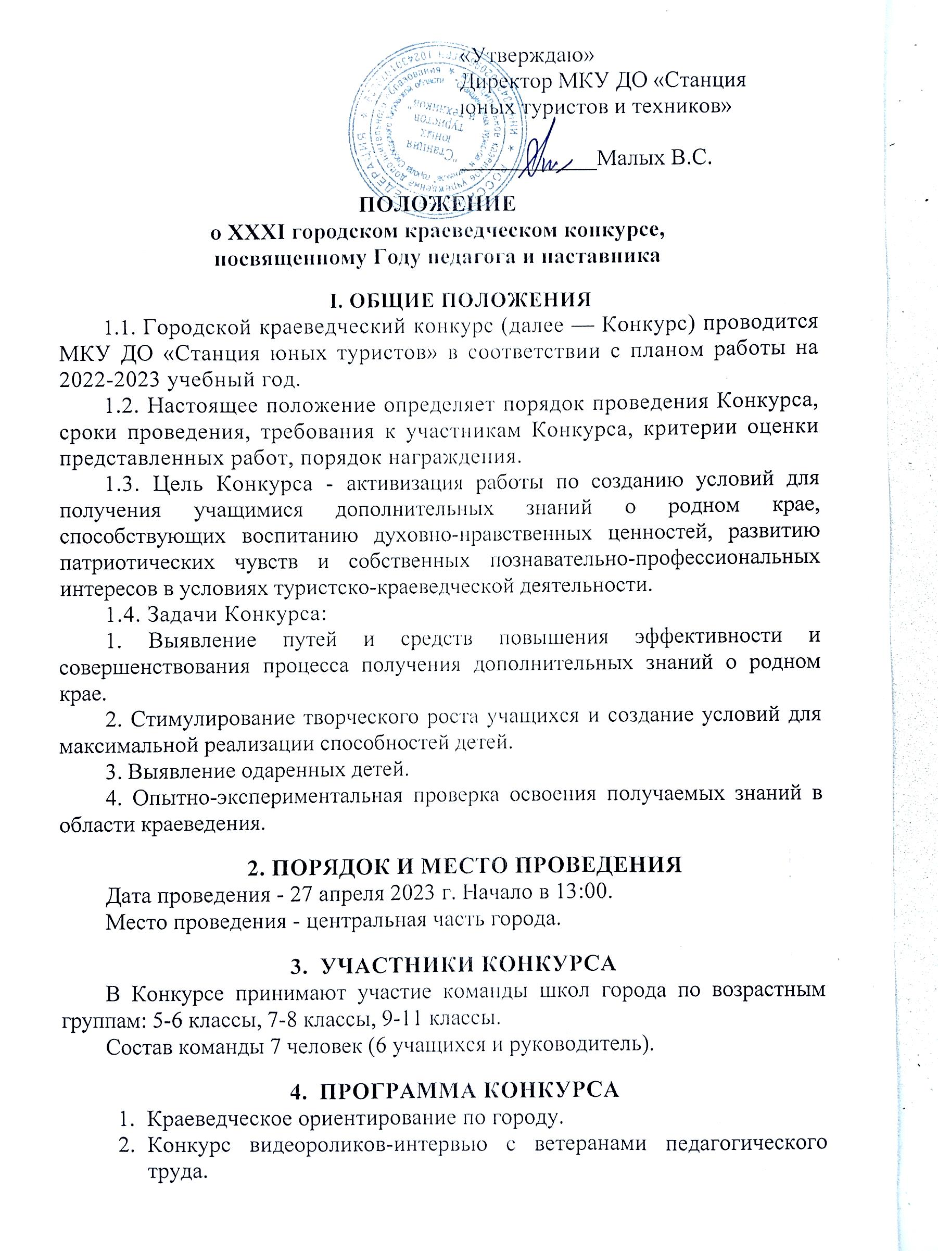

1. **ОПРЕДЕЛЕНИЕ РЕЗУЛЬТАТОВ И НАГРАЖДЕНИЕ**

Итоги подводятся по сумме баллов, набранных в краеведческом ориентировании по городу.

Победители и призеры Конкурса награждаются дипломами МКУ ДО «Станция юных туристов и техников».

Итоги конкурса видеороликов подводятся отдельно.

1. **УСЛОВИЯ ПРИЕМА УЧАСТНИКОВ**

Заседание судейской коллегии состоится в МКУ ДО «Станция юных туристов и техников» 14 апреля 2023 года в 15:00 по адресу: ул.Кирова, д.27. Команде необходимо предоставить именные заявки *(Приложение 1)*.

До 28 апреля 2023 г. до 17:00 ч. необходимо предоставить материалы конкурса видеороликов-интервью с ветеранами педагогического труда *(Приложение 2).* Участники должны строго соблюдать авторские права, не использовать в роликах чужой контент.

ИСТОЧНИКИ ДЛЯ ПОДГОТОВКИ К КОНКУРСУ

1. Картотека событий в городе Слободском. Составитель Кузьмин
2. Город Слободской. Пять столетий истории: Историко-статистический сборник. – Киров: Территориальный орган Федеральной службы государственной статистики по Кировской области, Вятское книжное издательство, 2005.-592 с.
3. 300 лет в истории России. Слободской машиностроительный завод, 1719-2019 / Слободской машиностроительный завод; [ред. совет: Чашников А.В., Мокерова Н.Г.]. – Киров : [б.и. ], 2019 (Киров: Кировская обл. типоография). – 239 с. : фот., портр. (<https://www.youtube.com/watch?v=7RME5ryfOaw&t=9s>)
4. Энциклопедия Земли Вятской [Сб.статей] — Киров. — Вятка, 1994. – Т.1. Города
5. Сборник «Слободской и слобожане» [Сб.статей] — Слободской. —2008. – 132 с.
6. Статьи из периодических изданий и сборников.
7. Интернет-ресурсы

*Приложение 2*

В главную судейскую коллегию

*ХХХI городского краеведческого конкурса, посвящённого году педагога и наставника*

Заявка

Команда *(Название учреждения)* примет участие в (мероприятии) в следующем составе:

|  |  |  |  |
| --- | --- | --- | --- |
| № | Фамилия, имя участника | Класс | Примечание |
| с 1 по … |  |  |  |

В образовательной организации имеется письменное согласие родителей или законных представителей включенных в заявку несовершеннолетних учащихся на обработку их персональных данных. Участники команды ознакомлены с Положением, правилами поведения во время Конкурса, мерами безопасности во время движения в транспорте и пешком к месту мероприятия, мерами безопасности во время мероприятия, противопожарной безопасностью. Инструктаж проведён.

______________________________________/Ф.И.О. педагога/ приказом №_______ от _________ по _______________ назначен ответственным в пути и во время проведения Конкурса за жизнь, здоровье и безопасность выше перечисленных членов команды.

Руководитель команды: ____________________/____________________/

Печать и подпись директора школы __________/____________________/

«___» ____________ 2023 г.

*Приложение 2*

**Конкурс видеороликов-интервью с ветеранами педагогического труда**

Требования к конкурсным работам:

На Конкурс принимаются видеоролики, длительностью не более 7 минут. Работа может быть смонтирована в любой компьютерной программе и записана в формате MP4, размер файла не должен превышать 100 Мб. Работы размещаются в облачном хранилище и высылаются ссылки на адрес: [nataliyaplatunova@yandex.ru](mailto:nataliyaplatunova@yandex.ru).

Работа обязательно должна содержать:

• титульный слайд, на котором указываются: ФИО интервьюера (полностью), место учебы автора (полностью), класс, фото автора (по желанию).

• заключительный слайд видеоролика – ФИО респондента (полностью), дата рождения, город, звание, список наград, фотография.

Работы не должны нарушать авторские права третьих лиц (См. Гражданский кодекс РФ, статья 1299 «Технические средства защиты авторских прав» http://www.gk-rf.ru/statia1299).

Работы предоставляются с указанием авторства используемых материалов (видео, текст, рисунки и пр.)

К участию в Конкурсе допускается не более одной работы одного автора (коллектива). За авторство работы ответственность несет конкурсант (коллектив).

Критерии оценки работ:

* уместность использования видеоэффектов и аудиоэффектов;
* соблюдение регламента.
* содержание работы, качество материалов, достоверность;
* умение вести диалог, слушать, задавать вопросы и получить необходимую информацию;
* отсутствие фактических ошибок, логика представления информации, грамотность;
* законченность интервью;
* использование современных технологий;
* качественное световое и звуковое оформление представление информации в видео.